**Открытый классный час в 3 –А классе**

**«День Государственного герба и**

**Государственного флага Республики Крым»**

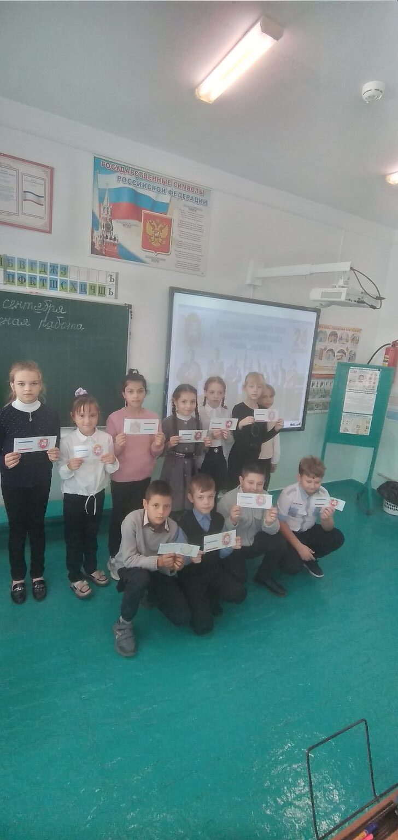

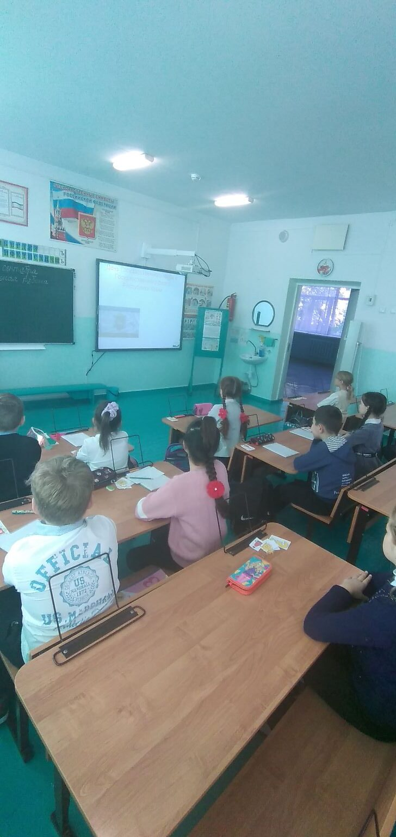

Разработала

учитель начальных классов

МБОУ Степновская школа

Филенко Лала Александровна

**Открытый классный час**

**«День Государственного герба и**

**Государственного флага Республики Крым»**

**Цель:** обобщить знания учащихся о современной символики Республики Крым; раскрыть значение государственных символов; проследить сходства символики Республики Крым с российской символикой; воспитывать у воспитанников уважительное и бережное отношение к государственным символам Крыма, к историческому прошлому и традициям народов нашей страны; воспитывать чувства патриотизма и любви к своей Родине.

**Ход мероприятия.**

**Оргмомент.**

**Вступительное слово учителя.**

*Всё проходит. Остаётся Родина –*

*То, что не изменит никогда.*

*С ней живут, любя, страдая, радуясь.*

*Падая и поднимаясь ввысь…*

*И ещё немало будет пройдено,*

*Коль зовут в грядущее пути.*

*Но светлей и чище чувства Родины*

*Людям никогда не обрести.*

Ребята, посмотрите, пожалуйста, на доску. С какой страной они у вас ассоциируются?

|  |  |  |  |  |
| --- | --- | --- | --- | --- |
| http://go4.imgsmail.ru/imgpreview?key=53c985bc01514c5&mb=imgdb_preview_1521 | http://my-svadba.ru/photos/company_photo/ea/b2/81/98/153086_medium.jpg | http://www.putidorogi-nn.ru/images/stories/Statuia_svobody/6.jpg | http://98.livda.ru/2015-05/kreml-otvetil-na-obvineniya-ssha.jpg | http://go2.imgsmail.ru/imgpreview?key=58d5b6d673357261&mb=imgdb_preview_636 |

Лишь запах чабреца, сухой и горьковатый,

Повеял на меня — и этот сонный Крым,

И этот кипарис, и этот дом, прижатый

К поверхности горы, слились навеки с ним.

Здесь море — дирижер, а резонатор — дали,

Концерт высоких волн здесь ясен наперед.

Здесь звук, задев скалу, скользит по вертикали,

И эхо средь камней танцует и поет.

Н. Заболоцкий.

А какие символы ассоциируют нашу родину Крым, когда мы говорим о бескрайних просторах степей, шуме наших лесов, горных хребтах, синеве моря?

**Мозговой штурм.** Ассоциации с Крымом. **Крым – это …**

Скажите, пожалуйста, что относится к государственной символике страны? Я уверенна, что все вы безошибочно их назовёте. ( Называют).

Герб, Гимн, Флаг государства – это лицо государства. Во всем мире граждане обращают свои взоры к государственным символам как к знакам единения народа. Сегодня на нашем классном часу мы поговорим с вами о символах и символике Республики Крым.

Где прописано, что Республика Крым имеет свою символику: Герб, Флаг, Гимн. (Конституция РК).

Ребята, каждый из нас имеет день рождения – самый лучший день в нашей жизни. Точно так же и государственные символы имеют свой день рождения.

Начиная с 2016 года, **24 сентября** отмечается в Крыму как **День Государственного герба и Государственного флага Республики**. Надо сказать, что ещё в **2015 году 19 января** на полуострове отмечался **праздник День Государственного флага Республики Крым**. Но решением республиканских властей, принятым в марте 2015 года, праздник был переименован в «День Государственного герба и Государственного флага Республики Крым», сама дата внесена в перечень официальных праздников Республики, а его празднование перенесено с 19 января на 24 сентября. Новый праздник встал в один ряд с такими официальными датами, как День Республики Крым, День воссоединения Крыма с Россией и День Конституции Республики.

Положения Конституции Российской Федерации, а также Конституции Республики Крым определяют герб, флаг и гимн как государственные символы. Глава Республики своими указами определил порядок использования этих государственных символов для данного субъекта РФ. Флаг и герб являются государственными символами Крыма, начиная с 24 сентября 1992 года.

(Ученик 1) В День государственного флага

К нему ты в мыслях обратись:

В нём благородство, честность и отвага,

Как и в твоей душе, переплелись.

Вперёд идём мы твёрдо шаг за шагом,

Пока все вместе, под единым флагом.

Споём же под торжественные звуки

хвалу Отечеству — и флаг нам в руки!

**Флаг – это святыня.** (Ученик 2). По флагу мы узнаём, какой стране принадлежит гражданин, транспорт, посольство и т.д. Флаг имеет свою особенную историю. Флагом называют полотнище прямоугольной формы, которое имеет определенную раскраску. Как правило, это полосы разного цвета и направления (реже – узоры или рисунки). Существует даже целая наука, которая занимается их изучением – вексиллология.

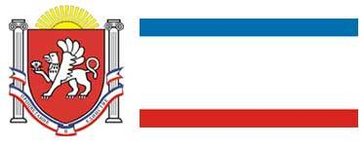Государственный флаг Крыма представляет собой прямоугольное полотнище из трёх горизонтальных разновеликих полос: верхней – синего, средней – белого и нижней – красного цветов. Отношение средней полосы к общей площади составляет 2:3. Верхней и нижней, соответственно – по $\frac{1}{6}$ площади. Символика цветов трактуется следующим образом: красный цвет – трагические страницы истории полуострова, синий – надежда на светлое будущее, а основной белый фон – чистая страница, на которой пишется современная история. Отношение ширины флага к его длине составляет 1 : 2. Самая широкая полоса в центре – это настоящее Крыма. Авторы не случайно сделали эту полосу самой широкой, намекая на то, что все события, которые происходят в жизни полуострова, весьма значимы для его дальнейшей судьбы. А сам Крым ждет великое будущее.

**Авторы флага**: А. В. Мальгин и В. А. Трусов.

Ребята, на флаг какого государства похож флаг Крыма? Что у них общего и в чём различие? (Ответы учеников)

(Ученик 3)

**ГЕРБ КРЫМА**

Земля моя!

Ты красотой неповторима!

Твой образ вижу я

В Гербе родного Крыма.

Здесь на щите крылатый лев-грифон,

У Зевса стражем золота был он.

Грифон великолепен и могуч,

Ему подвластны пики горных круч!

Он раковину к солнцу поднимает,

Жемчужина в ней дивная сверкает.

А вот из мрамора изящные колонны,

Тысячелетия к ним были благосклонны,

Чтоб рассказали нам об эллинской Тавриде,

О Херсонесе и Керкинитиде.

На ленте, что с колонн спадает вниз,

Крымчане начертали свой девиз:

Чтоб процветанье Крыму подарить,

Единство, дружбу нужно нам крепить.

Инна Козеева.

**Герб – это самый древний символ государственной власти.** (Ученик 4) Слово "герб" (herb) имеет немецкое происхождение и дословно означает "наследство". Дело в том, что первоначально герб служил отличием для конкретного рода, и этот символ передавался из поколения в поколение, по наследству. Позже его стали использовать и в качестве символов городов или стран. Наука, комплексно изучающая гербы, носит название геральдика.

Государственный герб Республики Крым представляет собой червлёный варяжский щит, на котором изображён серебряный грифон, обращённый влево. В правой лапе грифона лежит серебряная раковина с голубой жемчужиной. Щит увенчан лучами восходящего солнца. По сторонам щита изображены две белые античные колонны, соединённые лентой красно-бело-синего цвета (аналогично цвету флага), с надписью на белом фоне «Процветание в единстве». Трактовка символов герба Республики Крым такова: красное поле щита – драматическая, нелёгкая судьба полуострова, форма щита – напоминание о древнем торговом пути «Из варяг в греки», грифон – символ Крыма с давних времён (а также располагавшихся здесь греческих городов-колоний), издревле считавшийся мифическим существом, несущим охранные функции. О связи с античной историей говорят и колонны по сторонам щита. Жемчужина указывает на уникальность Крыма, а восходящее солнце символизирует возрождение, расцвет и надежду на процветание.

**Авторы герба:** Г. Б. Ефетов, А. В. Мальгин, В. А. Трусов, В. А. Ягупов.

Исторические гербы Крыма.

Как правило, символы стран и городов часто изменяются с течением времени. И герб Крыма здесь – не исключение. Интересно проследить за тем, как он изменялся на протяжении истории полуострова. Ведь в разное время на его территории существовали различные государственные образования. И герб, соответственно, тоже менялся.

Герб во времена Крымского ханства.

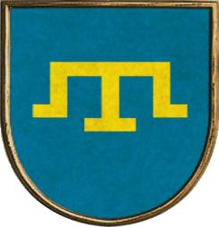 Это мощное государственное образование существовало более трех веков: с 1441 до 1783 года. При этом оно занимало не только полуостров Крым, но и Кубань, а также почти весь юго-восток современной Украины. Столицами этого государства в разное время были Старый Крым и Бахчисарай. Лишь в 1783 году территория Крымского ханства вошла в состав Российской Империи. Гербом Крымского ханства можно считать родовую эмблему династии Гиреев – т знак тарак-тамга. К слову, он и сегодня является национальным символом всех крымских татар и изображен на их флагах. Известно, что именно этот знак во времена Крымского ханства чеканился на монетах, а также наносился на некоторые общественные строения. Любопытно, что на сегодняшний день нет единой интерпретации данного знака. Согласно одной из них, тарак-тамга символизирует уравновешенные весы.

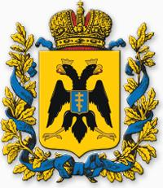Герб Таврической губернии. (Ученик 5)

После присоединения Крыма с Россией в 1783 году на его территории была образована административная единица Российской Империи – Таврическая губерния, которая официально существовала в период с 1802 по 1921 год. Её центром (столицей) стал город Симферополь, который сразу же начал стремительно развиваться. Кстати, топоним "таврида, таврика" принесли на полуостров древние эллины, еще во времена колонизации крымского побережья.

Как же выглядел герб Крыма в те времена, в XIX – в начале XX столетия? На золотом щите в центре был изображен двуглавый орел черного цвета. На груди у орла находился еще один, маленького размера щит с изображением креста (именно того, который греческие императоры прислали в Древнюю Русь). Сверху щит герба венчает императорская корона - символ царской власти. Окаймляют же его желтые дубовые ветви, в которые вплетена синяя лента. Как известно, этот герб был официально утвержден еще 8 марта 1784 года, когда самой губернии, по сути, еще не существовало.

Герб Крымской АССР.

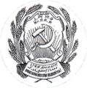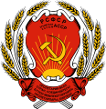Следующий этап в истории полуострова связан с приходом советской власти. В 1921 году на его территории была создана Крымская АССР, которая просуществовала до 1992 года. Столицей республики остался город Симферополь. До 1954 года Крым находился в составе РСФСР, а после был передан Украинской ССР. Как же выглядел герб Крыма в то время? Стоит отметить, что он имел две редакции: первая – от 1921 года, а вторая – от 1938 года. Единственное отличие между ними – в надписях. Так, первоначально на крымском гербе присутствовали надписи на крымско-татарском языке, а в 1938 году их дополнили русскими. Выглядел герб Крымской АССР следующим образом: в центре - красный щит, на котором был изображен серп и молот – центральный символ советской системы. При этом он озарялся лучами восходящего снизу солнца. Внизу, под щитом герба, был начертан главный девиз страны: "Пролетарии всех стран, соединяйтесь!" С обеих сторон щит этого герба окаймляли золотые колосья пшеницы: по семь справа и слева. Просто и лаконично выглядел и флаг Крымской АССР. В верхнем левом углу сплошного красного полотнища размещались всего две надписи: "РСФСР" и "КрАССР" (под первой надписью).

(Ученик 6)

Мотив и гордый, и знакомый

Звучит по радио с утра.

Так просыпается страна

Под звуки Гимна — знак особый.

И нам не стоит забывать —

При звуке Гимна

Надо встать. (А. Александров)

**Что такое гимн?** (Ученик 7). Гимн – это слово греческого происхождения, означающее торжественную песнь, исполняемую в особых, наиболее важных случаях. Гимн – это песня, посвящённая своей Родине, это символ государства, его должен знать и почитать каждый гражданин РК, его исполнение сопровождается знаками наивысшего уважения – все встают, а военные отдают честь или салютуют оружием.

Звучит гимн.

Нивы и горы твои волшебны, Родина.

Солнце и море твои целебны, Родина.

Эту землю мы сохраним

И внукам оставим цветущий, как сад, Крым,

Цветущий, как сад, Крым!

Зори свободы твои сияют, Родина.

Братья-народы твои шагают, Родина.

Эту дружбу мы сохраним

И вместе, крымчане, прославим в веках Крым,

Прославим в веках Крым! Славься, Крым!

Впервые на официальном уровне гимн прозвучал 20.10.2000 г. по случаю второй годовщины Конституции АРК в исполнении народного артиста СССР Юрия Богатикова. Автором музыки Гимна является крымский композитор **А. Караманов, а автором слов — О. Голубева.**

**Практическая работа учащихся**

*(У детей шаблоны флага. Дети, раскрашивая повторяют зна­чения цветов флага.)*

**Заключение.**

Рефлексия.

Сегодня я узнал …

Мне было интересно, потому что ...

Мне было неинтересно, потому что …

Я бы хотел …

Таким образом, флаг и герб Крыма – это важнейшие символы республики. В них отражена вся суть непростой, но весьма яркой истории крымского народа. Знать и уважать их обязан каждый гражданин, если он считает себя патриотом своей страны. Символы Крыма воплотили в себе историю и традиции нашего народа и нашего отечества. Государственные символы нашей Родины достались нам от предков. Какими они станут в будущем, зависит только от нас.

**(**Ученик 5**) Крым**

Назло неистовым тревогам

ты, дикий и душистый край,

как роза, данная мне Богом,

во храме памяти сверкай. <...>

О тиховейные долины,

полдневный трепет над травой

и холм — залёт перепелиный…

О странный отблеск меловой

расщелин древних, где у края

цветут пионы, обагряя

чертополоха чешую,

и лиловеет орхидея...

*Владимир Набоков*